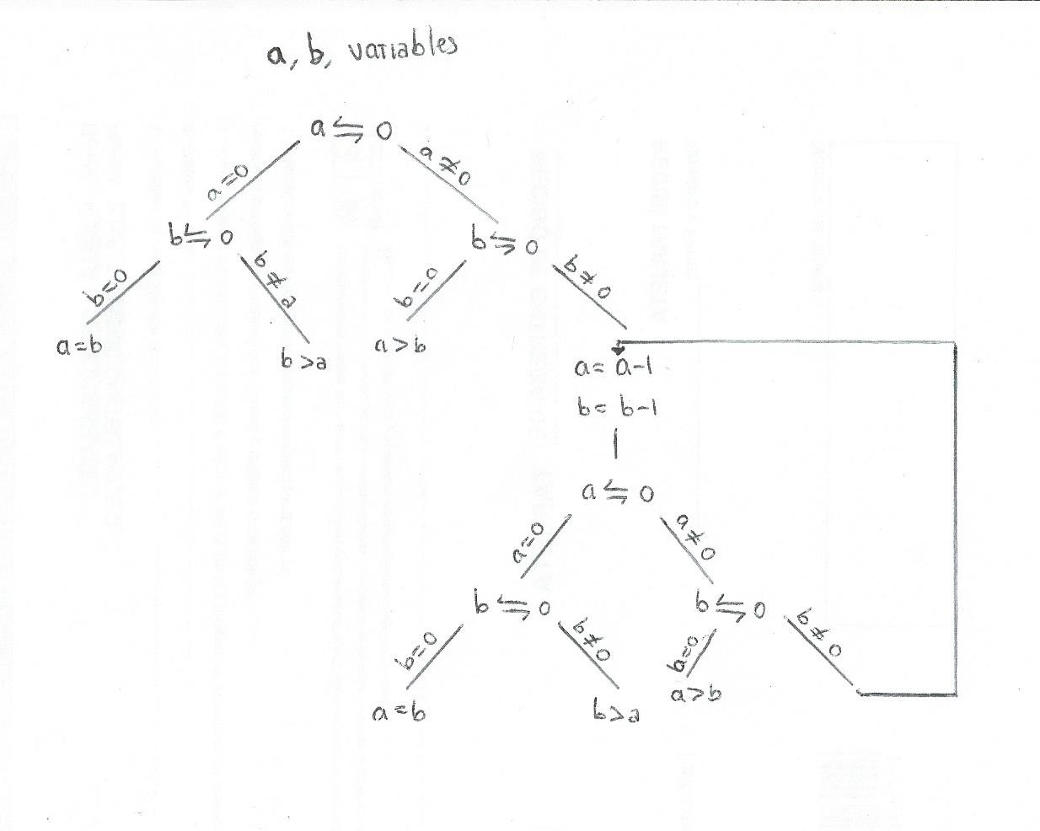

DIAGRAMA

PSEUDOCÓDIGO

INICIO

a: ENTERO

b: ENTERO

SI a=0 ENTONCES

SI b=0 ENTONCES

ESCRIBIR (“a es igual a b”)

FIN SI

DE LO CONTRARIO

ESCRIBIR (“b es mayor que a”)

FIN DE LO CONTRARIO

FIN SI

SI a<>0 ENTONCES

SI b=0 ENTONCES

ESCRIBIR (“a es mayor que b”)

FIN SI

DE LO CONTRARIO

MIENTRAS a<>0 y b<>0 ENTONCES

a:=a-1

b:=b-1

SI a=0 ENTONCES

SI b=0 ENTONCES

ESCRIBIR (“a es igual a b”)

FIN SI

DE LO CONTRARIO

ESCRIBIR (“b es mayor que a”)

FIN DE LO CONTRARIO

FIN SI

SI a<>0 ENTONCES

SI b=0 ENTONCES

ESCRIBIR (“a es mayor que b”)

FIN SI

DE LO CONTRARIO

REGRESAR A MIENTRAS

FIN DE LO CONTRARIO

FIN SI

FIN MIENTRAS

FIN DE LO CONTRARIO

FIN SI

FIN

LENGUAJE C

#include <stdio.h>

int main ( ) {

int a,b;

if (a==0) {

if (b==0) {

printf ("a es igual a b");

}else{

printf ("b es mayor que a");

}

}

if (a!=0)

if (b==0) {

printf ("a es mayor que b");

}else{

while ((a!=0) && (b!=0)) {

a=a-1;

b=b-1;

if (a==0) {

if (b==0) {

printf ("a es igual a b");

} else {

printf ("b es mayor que a");

}

}

if (a!=0) {

if (b==0) {

printf ("a es mayor que b");

} else {

continue ;

}

}

}

}

}